Der Tourismus wird ver-schwinden, die Region wird veröden.

Transitautobahnen bringen keine Gäste sondern vertreiben sie.

Im Inntal haben sich die schweren Atemwegs-erkrankungen von Klein-kindern in drei Jahren verdoppelt. Aus dem Inntal ist ein Luftsanierungsgebiet geworden. Unserem Tal wird ähnliches blühen.

Dauerlärm macht krank und ist der größte Stressfaktor.

Leben an einer Transitautobahn ist tödlich für Menschen und Wirtschaft.

Impressum:
Bürgerinitiative St. Marein
Wir müssen unsere Zukunft selbst in Hand nehmen. Die für uns verantwortlichen Politiker (die übrigens alle-samt durch Abwesenheit glänzten) müssen zur Speer-spitze unserer Bewegung werden und dürfen nicht hinter unserem Rücken gegen uns arbeiten.

Das ist verantwortungslos.

Wir brauchen eine regionale Lösung unserer Probleme damit wir unsere Region entwickeln können.

Wer Straßen sät wird Verkehr ernten!

Weitere Informationen und Kontaktmöglichkeiten bekommen Sie unter

www.s37neindanke.org
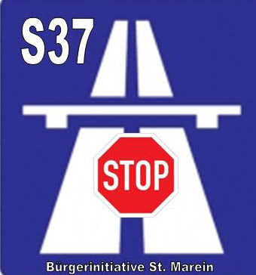

2. Ausgabe

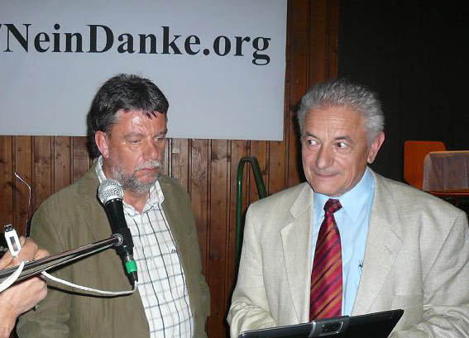

Hr. Gurgiser (li.) und Prof. Knoflacher (re.)

AUTOBAHN
IST MORD AN DER
REGION
www.s37neindanke.org
Auf Initiative der Bürger-initiative Neumarkt sprachen zwei äußerst namhafte Verkehrsexperten vor fast 1000 Besuchern am 10. Mai in Neumarkt. Sie erklärten wie man das Kleingedruckte der Asfinag richtig liest. Vielen Besuchern wurde erst jetzt bewusst, was wirklich auf uns zukommt…

Keine Umfahrung sondern eine Transitautobahn.

Hier eine Zusammenfassung der wichtigsten Punkte:

Gesundheit ist das höchste Gut.
Wir dürfen uns das nicht wegnehmen lassen. Wir sind FÜR die Erhaltung des gesunden Lebensraums, insbesondere der Qualität der Naturpark-Region und setzen auf Gesundheit, Erholung und Ruhe.
Es gibt keine Kompromisse.

Die „Transitautobahn“ bringt KEINE wirtschaftliche Entwicklung, sie bringt nur Lärm und giftige Abgase in unser Tal.

Der regionale Verkehr wächst kaum. Was rasant wächst ist der Transit-verkehr, der sich alle 5 Jahre verdoppelt.

Unsere Werte und die der Asfinag haben ABSOLUT NICHTS gemeinsam.

Wir sind für gesunden Lebensraum mit dem Menschen als Mittelpunkt, die Asfinag ist für maximalen Verkehr und maximale Geschwindigkeit. Die Asfinag „beraubt“ uns gewissenlos unserer schönen Landschaft.
Wir sind der Asfinag WENIGER ALS GLEICH-GÜLTIG. Alle „Gut“-achter zur „Rechtfertigung“ ihres Tuns werden von der Asfinag bezahlt.

Die Asfinag rechtfertigt die Ausgabe von € 1.22 Mrd. für die S37 mit der Verlagerung des Verkehrs, vor allem von der A2 hierher. Die unweigerliche Verlagerung von der A9 zu uns ist dabei noch gar nicht berücksichtigt.

Der Verkehr wird sich also nicht verdoppeln sondern vervielfachen!

Die Bahn würde bald eingestellt werden und mit dem Wegfall des öffentlichen Verkehrsmittels werden noch mehr Fahrzeuge auf die Straße kommen. Eine Sackgasse, die wir mehrspurig ausbauen.

